Государственное бюджетное профессиональное образовательное учреждение
«Троицкий медицинский колледж»

МЕТОДИЧЕСКАЯ РАЗРАБОТКА
практического занятия для преподавателей

ОУД ОБЩЕОБРАЗОВАТЕЛЬНЫЕ учебные ДИСЦИПЛИНЫ
ОУДБ.БАЗОВЫЕ
ОУДБ.06 МАТЕМАТИКА: АЛГЕБРА И НАЧАЛА МЕМАТИЧЕСКОГО АНАЛИЗА, ГЕОМЕТРИЯ
тема: Определение свойств показательных и логарифмических функций по графику
специальность: 34.02.01 Сестринское дело
программа подготовки специалистов среднего звена
среднего профессионального образования базовой подготовки

г. Троицк, 2021 г.

Рассмотрен и обсужден УТВЕРЖДАЮ:
на заседании ЦМК Зам. директора по УР
« 16 » ноября 2021 г. _______ Н.В. Строчкова
Протокол № 3 « » _______ 2021г.
Председатель ЦМК
_______ Н.М. Пономарь

Автор: Н.М. Пономарь, преподаватель математики
ГБПОУ «Троицкий медицинский колледж»
Пояснительная записка
Методическое пособие разработано для преподавателей и студентов с целью формирования знаний, умений по теме: «Показательные и логарифмические функции». В процессе практического занятия студенты закрепляют полученные знания: определения функций, их свойства и графики, преобразования графиков, непрерывные и периодические функции, обратные функции и их графики, показательные, логарифмические функции.
В ходе занятия используются элементы групповой работы, личностно-ориентированной технологий, здоровья сберегающей технологии. Методическая разработка составлена в соответствии с ФГОС среднего образования. Освоение содержания учебной дисциплины «Математика: алгебра и начала математического анализа; геометрия», обеспечивает достижение студентами следующих результатов:
личностных:
- сформированность представлений о математике как универсальном языке науки, средстве моделирования явлений и процессов, об идеях и методах математики;
- понимание значимости математики для научно-технического прогресса, сформированность отношения к математике как к части общечеловеческой культуры через знакомство с историей развития математики, эволюцией математических идей;
- развитие логического мышления, пространственного воображения, алгоритмической культуры, критичности мышления на уровне, необходимом для будущей профессиональной деятельности, для продолжения образования и самообразования;
- овладение математическими знаниями и умениями, необходимыми в повседневной жизни, для освоения смежных естественнонаучных дисциплин и дисциплин профессионального цикла, для получения образования в областях, не требующих углубленной математической подготовки;
- готовность и способность к образованию, в том числе самообразованию, на протяжении всей жизни; сознательное отношение к непрерывному образованию как условию успешной профессиональной и общественной деятельности;
- готовность и способность к самостоятельной, творческой и ответственной деятельности;
- готовность к коллективной работе, сотрудничеству со сверстниками в образовательной, общественно полезной, учебно-исследовательской, проектной и других видах деятельности;
- отношение к профессиональной деятельности как возможности участия в решении личных, общественных, государственных, общенациональных проблем;
метапредметных:
- умение самостоятельно определять цели деятельности и составлять планы деятельности; самостоятельно осуществлять, контролировать и корректировать деятельность; использовать все возможные ресурсы для достижения поставленных целей и реализации планов деятельности; выбирать успешные стратегии в различных ситуациях;
- умение продуктивно общаться и взаимодействовать в процессе совместной деятельности, учитывать позиции других участников деятельности, эффективно разрешать конфликты;
- владение навыками познавательной, учебно-исследовательской и проектной деятельности, навыками разрешения проблем; способность и готовность к самостоятельному поиску методов решения практических задач, применению различных методов познания;
- готовность и способность к самостоятельной информационно-познавательной деятельности, включая умение ориентироваться в различных источниках информации, критически оценивать и интерпретировать информацию, получаемую из различных источников;
- владение языковыми средствами – умение ясно, логично и точно излагать свою точку зрения, использовать адекватные языковые средства;
- владение навыками познавательной рефлексии как осознания совершаемых действий и мыслительных процессов, их результатов и оснований, границ своего знания и незнания, новых познавательных задач и средств их достижения;
- целеустремленность в поисках и принятии решений, сообразительность и интуиция, развитость пространственных представлений; способность воспринимать красоту и гармонию мира;
предметных:
- сформированность представлений о математике как части мировой культуры и о месте математики в современной цивилизации, о способах описания на математическом языке явлений реального мира;
- сформированность представлений о математических понятиях как о важнейших математических моделях, позволяющих описывать и изучать разные процессы и явления; понимание возможности аксиоматического построения математических теорий;
- владение методами доказательств и алгоритмов решения, умение их применять, проводить доказательные рассуждения в ходе решения задач;
- владение стандартными приёмами решения рациональных и иррациональных, показательных, степенных, тригонометрических уравнений и неравенств, их систем; использование готовых компьютерных программ, в том числе для поиска пути решения и иллюстрации решения уравнений и неравенств;
- владение навыками использования готовых компьютерных программ при решении задач;
- сформированность представлений об основных понятиях математического анализа и их свойствах, владение умением характеризовать
- поведение функций, использование полученных знаний для описания и анализа реальных зависимостей;
- владение основными понятиями о плоских и пространственных геометрических фигурах, их основных свойствах; сформированность умения распознавать на чертежах, моделях и в реальном мире геометрические фигуры; применение изученных свойств геометрических фигур и формул для решения геометрических задач и задач с практическим содержанием;
- сформированность представлений о процессах и явлениях, имеющих вероятностный характер, о статистических закономерностях в реальном мире, об основных понятиях элементарной теории вероятностей; умений находить и оценивать вероятности наступления событий в простейших практических ситуациях и основные характеристики случайных величин;
- владение навыками использования готовых компьютерных программ при решении задач.
метапредметных:
- умение продуктивно общаться и взаимодействовать в процессе совместной деятельности, учитывать позиции других участников деятельности, эффективно разрешать конфликты;
- владение навыками познавательной, учебно-исследовательской и проектной деятельности, навыками разрешения проблем; способность и готовность к самостоятельному поиску методов решения практических задач, применению различных методов познания;
- готовность и способность к самостоятельной информационно-познавательной деятельности, включая умение ориентироваться в различных источниках информации, критически оценивать и интерпретировать информацию, получаемую из различных источников;
предметных:
• сформированность представлений о математических понятиях как о важнейших математических моделях, позволяющих описывать и изучать разные процессы и явления; понимание возможности аксиоматического построения математических теорий;
• владение методами доказательств и алгоритмов решения, умение их применять, проводить доказательные рассуждения в ходе решения задач;

Характеристика основных видов деятельности студентов (на уровне учебных действий):
- Вычислять значения функции по значению аргумента.
- Определять положение точки на графике по ее координатам и наоборот.
- Использовать свойства функций для сравнения значений степеней и логарифмов.
- Строить графики показательной и логарифмической функций.
- Выполнять преобразование графиков.

Вид занятия: практическое занятие
Место проведения: кабинет для практических занятий
Продолжительность проведения занятия: 90 минут
Цели занятия:
1. Образовательная: После изучения темы студент должен знать определения функций, их свойства и графики, преобразования графиков, непрерывные и периодические функции, обратные функции и их графики, показательные, логарифмические функции и уметь вычислять значения функции по значению аргумента, определять положение точки на графике по ее координатам и наоборот, использовать свойства функций для сравнения значений степеней и логарифмов, строить графики логарифмических функций, выполнять преобразование графиков.
2. Воспитательная: Формирование сознательного отношения к процессу обучения, стремления к самостоятельной работе и всестороннему овладению специальностью.
3. Развивающая: Развитие интереса к учебному предмету, содействие активизации мышления обучающихся. Повышение интеллектуального уровня в процессе изучения математических понятий в ходе работы с различными источниками информации;
Совершенствовать способности организовывать сотрудничество
единомышленников, том числе с использованием современных
информационно-коммуникационных технологий.
Требования к уровню подготовки студента:
Студент должен уметь:
- Вычислять значения функции по значению аргумента
- Определять положение точки на графике по ее координатам и наоборот
- Использовать свойства функций для сравнения значений степеней и логарифмов
- Строить графики логарифмических функций
- Выполнять преобразование графиков;
Студент должен использовать приобретенные знания и умения в практической деятельности и повседневной жизни для:
- практических расчетов по формулам, включая формулы, содержащие степени, радикалы, используя при необходимости справочные материалы и простейшие вычислительные устройства.
Методы обучения: Информационно-развивающий, репродуктивный
Методическое обеспечение занятий: учебники, вопросы входного контроля, задачи и тесты.
Междисциплинарная интеграция:

Математика
Основы микробиологии
ПМ 01
Анатомия и физиология человека
Фармакология
ПМ 02
ПМ 03
ПМ 04
Внутридисциплинарная интеграция:
Показательные и логарифмические функции.
Функции

Свойства функции

Рекомендуемая литература:
Башмаков М.И. Математика: алгебра и начала математического анализа, геометрия: учебник для студентов профессиональных образовательных организаций, осваивающих профессии и специальности СПО. – М.,2017
- А. Н. Колмогоров, А. М. Абрамов, Ю. П. Дудницын. Алгебра и начала математического анализа. 10 – 11 класс – М. Просвещение, 2017.
Алимов Ш. А., Колягин Ю. М., Сидоров Ю. В., Фёдорова Н. Е., Шабунин М. И. под научным руководством академика Тихонова А. Н. Алгебра и начала математического анализа 10 - 11кл. – М. Просвещение, 2017
ХРОНОКАРТА АУДИТОРНОЙ САМОСТОЯТЕЛЬНОЙ РАБОТЫ
№ | Элементы занятия | Время
1. | Организационный момент. | 2 мин
2. | Мотивация учебной деятельности. | 3 мин.
3. | Актуализация опорных знаний: | 5 мин.
4. | Методические указания к проведению самостоятельной работы. | 2 мин.
5. | Самостоятельная работа студентов. | 48 мин.
6. | Осмысление и систематизация полученных знаний. | 25 мин.
7. | Подведение итогов. | 3 мин.
8. | Домашнее задание | 2 мин.
 | Всего | 90 мин.

ЭТАПЫ ПЛАНИРОВАНИЯ ЗАНЯТИЯ
№ | Основные этапы занятия. | Время | Содержание этапа.  Методическое обоснование
1. | Организационный момент.  Цель: этап дисциплинирует и настраивает студентов на учебную деятельность.  Приложение №1. | 2 мин | Преподаватель отмечает отсутствующих на занятии, проверяет готовность аудиторий и студентов к занятию.
2. | Мотивация учебной деятельности.  Целевая установка. Цель: активизировать познавательную деятельность студентов, показать значимость темы для будущей профессии специалиста. | 3 мин. | Преподаватель подчеркивает  значимость, актуальность темы.  Определяет цели и план занятия.
3. | Актуализация опорных знаний:  письменный опрос (тестирование).  Цель: выявить уровень теоретических знаний, оценить степень подготовленности к  занятию. | 5 мин. | Индивидуальный тест-  контроль.
4. | Методические указания к проведению самостоятельной работы.  Цель: подготовка  студентов к самостоятельной работе. | 2 мин. | Преподаватель разъясняет цели, задачи и этапы выполнения самостоятельной работы (письменная инструкция).
5. | Самостоятельная работа студентов.  План: Самостоятельная работа с раздаточным материалом, Вопросы, тесты  Приложение №2,5  - Решение упражнений учебника  - Физ. Минутка. Цель: снятие напряжения с глаз.  - Подготовка к индивидуальному ответу по контрольным вопросам, выполнение заданий в тестовой форме. Приложение №3,4. | 48 мин. | Индивидуально - групповая методика обучения.  Преподаватель организует и контролирует выполнение студентами заданий направленных на формирование умений см. пояснительную записку.  Преподаватель организует выполнение комплекса физических упражнений.  Осмысление и систематизация полученных знаний. Цель: систематизировать и закрепить полученные знания и умения.  Итоговый контроль по контрольным вопросам.
6. | Осмысление и систематизация полученных знаний. Цель: систематизировать и закрепить полученные знания и умения.  Итоговый контроль по контрольным вопросам. | 25 мин. | Индивидуальный устный и письменный контроль.
7. | Подведение итогов. | 3 мин. | Обобщающее слово преподавателя. Выставление оценок с комментарием.
8. | Домашнее задание:  Учебная литература.  1. Алимов Ш. А., Колягин Ю. М., Сидоров Ю. В., Фёдорова Н. Е., Шабунин М. И. под научным руководством академика Тихонова А. Н. Алгебра и начала математического анализа 10 - 11кл. – М. Просвещение, 2017. №201,№328 | 2 мин. | Вербальный контакт.
 | Всего | 90 мин.

Приложение №1
Методические рекомендации для преподавателя
1. Проверить оснащенность кабинета необходимыми плакатами, учебниками, учебными пособиями, оборудованием, а также наличие у студентов справочников и лекций.
2. Осуществить контроль исходного уровня знаний студентов путем фронтального опроса, решения тестовых заданий, задач и т.д.
3. Физ. Минутка рекомендуется на 25 минуте самостоятельной работы.
- Рисуем горизонтальную восьмерку глазами (8 раз).
- Рисуем Вертикальную восьмерку глазами (8 раз).
- «Постреляем» глазами в разные стороны.
Смотрим на дерево за окном, на оконную раму (5 раз).
- Сильно зажмурим глаза,
4. Дать задание для самостоятельной работы студентов на самоконтроль (самопроверку).
5. Итоговый контроль по контрольным вопросам, тестовым заданиям, задачам, кроссвордам (по усмотрению преподавателя).
6. Подведение итогов занятия, оценка достижения поставленной цели и задание на дом.

Методическая разработка к практическому занятию для студента
Тема: Определение свойств показательные и логарифмические функции
Цель: Обобщить и закрепить знания по данной теме. Формировать
умения:
- Вычислять значения функции по значению аргумента.
- Определять положение точки на графике по ее координатам и наоборот.
- Использовать свойства функций для сравнения значений степеней и логарифмов.
- Строить графики показательной и логарифмической функций.
- Выполнять преобразование графиков.
Оснащение занятий: Вопросы для входного контроля, содержание
учебного материала, карточки для закрепления материала, задания учебника.
Время занятия: 90 минут
Место проведения: кабинет математики

Приложение №2
- Перечислите основные свойства степени
- Сформулируйте определение показательной функции
- Перечислите свойства показательной функции
- Изобразите схематически график показательной функции при а
- Изобразите схематически график показательной функции при а
- Сформулируйте определение логарифмической функции
- Перечислите свойства логарифмической функции
- Изобразите схематически график логарифмической функции при а
- Изобразите схематически график логарифмической функции при а

Приложение №3

Тест по теме «Показательная функция»
Вариант 1.
- Из приведенных ниже функций укажите показательную:
а) у=х³ б) в) г)
1) а) и в) | 2) а) и б) | 3) в) и г) | 4) б) и г)
- Из приведенных ниже утверждений верными являются:
а) функция принимает в некоторой точке значение 0;
б) функция является нечетной;
в) функция пересекает ось Оу в точке (0; 1);
г) функция принимает только положительные значения.
1) а) и в) | 2) а) и б) | 3) в) и г) | 4) б) и г)
- При каких значениях х выражении больше 1?
1) x>0 | 2) x<0 | 3) x>1 | 4) x<1
- Областью значений функции является множество
1) | 2) | 3) | 4)
- Из приведенных ниже утверждений верными являются:
а) графики функций и симметричны относительно оси ординат;
б) графики функций и пересекают ось Оу в точке (0; 1);
в) графики функций и симметричны относительно оси абсцисс;
г) графики функций и пересекают ось Ох в точке (1; 0).
1) а) и в) | 2) а) и б) | 3) в) и г) | 4) б) и г)
- Из приведенных ниже функций укажите возрастающие:
а) б) в) г)
1) а) и в) | 2) а) и б) | 3) в) и г) | 4) б) и г)

- Корень уравнения равен
1) 1 | 2) 2 | 3) 3 | 4) 4

- Выражение 2а, где а - корень уравнения , равно
1) 9 | 2) 11 | 3) -11 | 4) -9
- Произведение корней уравнения равно
1) 19 | 2) -19 | 3) -24 | 4) -18
- Выражение 0,2+а, где а - корень уравнения равно
1) 1 | 2) 0,2 | 3) -1 | 4) -0,2
- Решением неравенства является множество
1) | 2) | 3) | 4)
- Решением неравенства является множество
1) | 2) | 3) | 4)
- Наибольшее целое значение х, удовлетворяющее неравенству , равно
1) -3 | 2) -4 | 3) 0 | 4) не существует
- Наименьшее целое значение х, удовлетворяющее неравенству , равно
1) 0 | 2) -1 | 3) 1 | 4) не существует
- Наименьшее целое значение х, удовлетворяющее неравенству , равно
1) -4 | 2) -3 | 3) -2 | 4) не существует

Тест по теме «Показательная функция»
Вариант 2.
- Из приведенных ниже функций укажите показательную:
а) у=х⁷ б) в) г)
1) а) и в) | 2) а) и б) | 3) в) и г) | 4) б) и г)
- Из приведенных ниже утверждений верными являются:
а) функция не принимает значение 0;
б) функция является четной;
в) функция пересекает ось Оу в точке (0; 1);
г) функция принимает только неотрицательные значения.
1) а) и в) | 2) а) и б) | 3) в) и г) | 4) б) и г)
- При каких значениях х выражении меньше 1?
1) x>0 | 2) x<0 | 3) x>1 | 4) x<1
- Областью значений функции является множество
1) | 2) | 3) | 4)
- Из приведенных ниже утверждений верными являются:
а) графики функций и симметричны относительно оси ординат;
б) графики функций и не пересекают ось Ох;
в) графики функций и симметричны относительно оси абсцисс;
г) графики функций и пересекают ось Оу в разных точках.
1) а) и в) | 2) а) и б) | 3) в) и г) | 4) б) и г)
- Из приведенных ниже функций укажите убывающие:
а) б) в) г)
1) а) и в) | 2) а) и б) | 3) в) и г) | 4) б) и г)
- Корень уравнения равен
1) 1 | 2) 2 | 3) 3 | 4) 4
- Произведение корней уравнения равна
1) 4 | 2) -12 | 3) 1 | 4) -2
- Сумма корней уравнения равно
1) -37 | 2) 37 | 3) 1 | 4) -1
- Сумма корней уравнения равна
1) -10 | 2) 10 | 3) -4 | 4) 4
- Выражение 0,3+а, где а - корень уравнения , равно
1) 0,7 | 2) 1 | 3) 2,7 | 4) 5
- Наибольшее целое значение х, удовлетворяющее неравенству , равно
1) 2 | 2) 3 | 3) 0 | 4) не существует
- Количество натуральных решений неравенства равно
1) 1 | 2) 2 | 3) 3 | 4) нет ответа
- Наименьшее целое значение х, удовлетворяющее неравенству , равно
1) -2 | 2) 0 | 3) 2 | 4) -1
- Наибольшее целое значение х, удовлетворяющее неравенству , равно
1) 1 | 2) 0 | 3) -1 | 4) не существует

Тест по теме «Логарифмическая функция»
Вариант 1
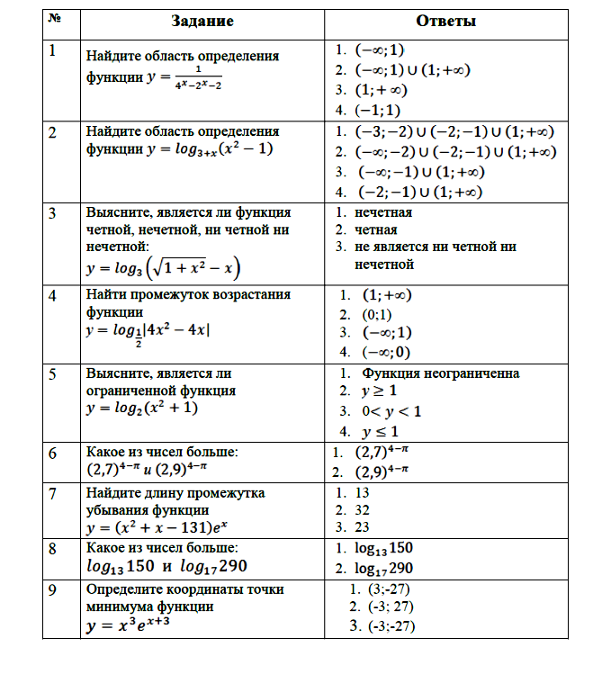

Тест по теме «Логарифмическая функция»
Вариант 2

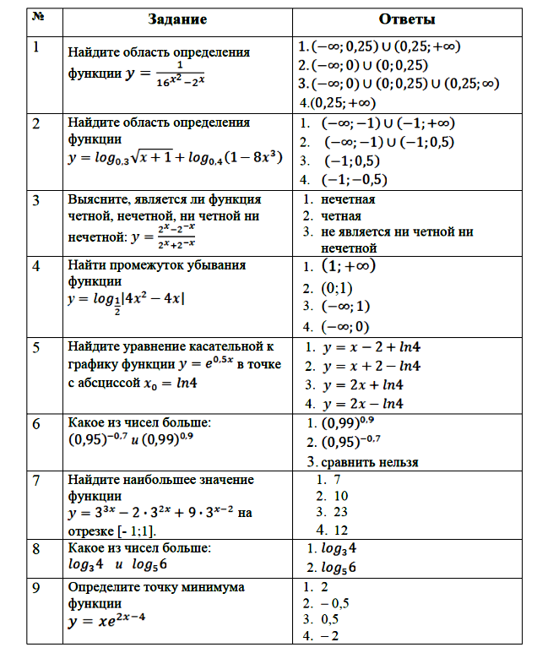

Тест по теме «Логарифмическая функция»
Вариант 3
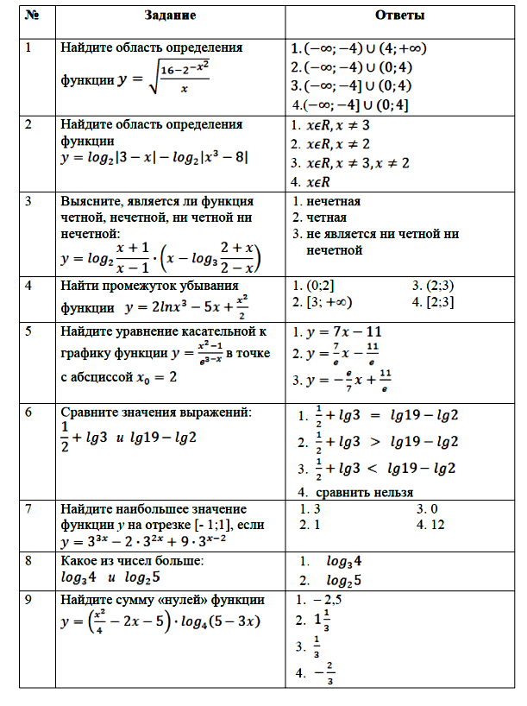
Приложение № 4

№192
№193
№194
№318
№322
№324

Приложение №5
Эталоны ответов тестов
Ответы к тесту по теме «Показательная функция»
№ варианта | 1 | 2 | 3 | 4 | 5 | 6 | 7 | 8 | 9 | 10 | 11 | 12 | 13 | 14 | 15
1 | 4 | 3 | 1 | 2 | 2 | 2 | 4 | 3 | 3 | 1 | 3 | 2 | 2 | 3 | 3
2 | 4 | 1 | 2 | 2 | 4 | 2 | 4 | 3 | 3 | 4 | 2 | 1 | 1 | 1 | 3
Ответы к тесту по теме «Логарифмическая функция»
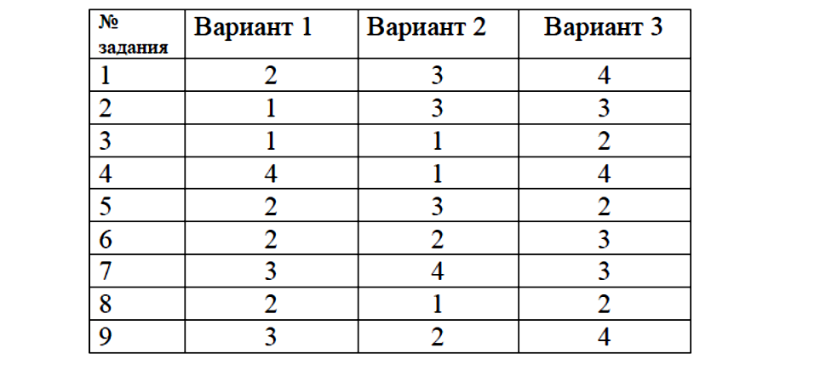

Приложение №6
Эталоны решения задач

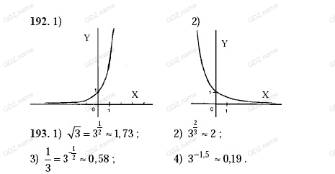

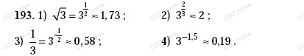
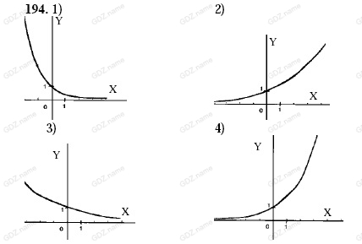
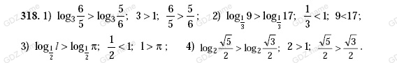
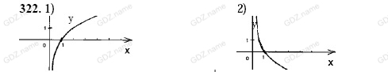
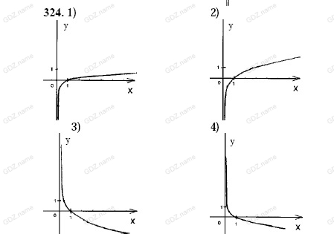

Приложение №8
Критерии оценки решения задачи
5 - Задача решена, верно, с полным теоретическим обоснованием по ходу решения.
4 - Задача решена, верно, с неполным теоретическим обоснованием.
3 - Задача решена посредством оказания помощи студентами из аудитории и/или преподавателем.
2 - Решение неверное, продвижения отсутствуют. Решение отсутствует.

Критерии оценивания тестовых заданий
15 вопросов 5 (отлично) (14-15 ответов)
15 вопросов 4 (хорошо) (11-13 ответов)
15 вопросов 3 (удов) (10-8 ответа)
9 вопросов 5 (отлично) (14-15 ответов)
9 вопросов 4 (хорошо) (11-13 ответов)
9 вопросов 3 (удов) (10-8 ответа)

Критерии оценивания вопросов
Оценка устных ответов учащихся по математике
Ответ оценивается отметкой «5», если студент:
-полно раскрыл и грамотно изложил материал в объеме, точно используя математическую терминологию и символику предусмотренном программой и учебником,
- отвечал самостоятельно без наводящих вопросов преподавателя.
Ответ оценивается отметкой «4», если он удовлетворяет в основном требованиям на оценку «5», но при этом имеет один из недостатков:
- в изложении допущены небольшие пробелы, не исказившие математическое содержание ответа;
-допущены один – два недочета при освещении основного содержания ответа, исправленные по замечанию преподавателя;
Отметка «3» ставится в следующих случаях:
-неполно или непоследовательно раскрыто содержание материала, но показано общее понимание вопроса и продемонстрированы умения, достаточные для дальнейшего усвоения программного материала;
- имелись затруднения или допущены ошибки в определении понятий, использовании математической терминологии, чертежах, выкладках, исправленные после нескольких наводящих вопросов учителя;
Отметка «2» ставится в следующих случаях:
- не раскрыто основное содержание учебного материала;
- обнаружено незнание или непонимание студентом большей или наиболее важной части учебного материала;
-допущены ошибки в определении понятий, при использовании математической терминологии.

